Итоговый тест:
1. Найдите значение выражения 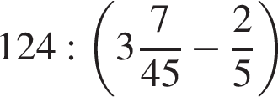
2. Найдите значение выражения (0,01)² · 10⁵ : 4⁻²
3. Одна таблетка лекарства весит 20 мг и содержит 5% активного вещества. Ребёнку в возрасте до 6 месяцев врач прописывает 1,4 мг активного вещества на каждый килограмм веса в сутки. Сколько таблеток этого лекарства следует дать ребёнку в возрасте четырёх месяцев и весом 5 кг в течение суток?
4. Если 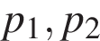 и 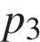 — простые числа, то сумма всех делителей числа 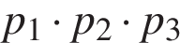 равна 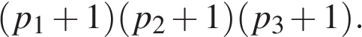 Найдите сумму делителей числа 114.
5. Найдите значение выражения 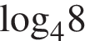.
6. Поезд отправился из Санкт-Петербурга в 23 часа 50 минут и прибыл в Москву в 7 часов 50 минут следующих суток. Сколько часов поезд находился в пути?
7. Найдите корень уравнения 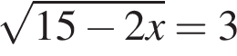.
8. 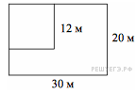Дачный участок имеет форму прямоугольника со сторонами 30 метров и 20 метров. Хозяин отгородил на участке квадратный вольер со стороной 12 метров (см. рис.). Найдите площадь оставшейся части участка. Ответ дайте в квадратных метрах.
9. Установите соответствие между величинами и их возможными значениями: к каждому элементу первого столбца подберите соответствующий элемент второго столбца.

ВЕЛИЧИНЫ |  | ВОЗМОЖНЫЕ ЗНАЧЕНИЯ
А) Объём комнаты  Б) Объём воды в Каспийском море  В) Объём ящика для овощей  Г) Объём банки сметаны |  | 1) 78 200 км³  2) 75 м³  3) 50 л  4) 0,5 л

В таблице под каждой буквой укажите соответствующий номер.
A | Б | В | Г
10. Вероятность того, что новая шариковая ручка пишет плохо или вовсе не пишет, равна 0,21. Покупатель, не глядя, берёт одну шариковую ручку из коробки. Найдите вероятность того, что эта ручка пишет хорошо.
11. На игре КВН судьи поставили следующие оценки командам за конкурсы.

Команда | Баллы за конкурс  «Приветствие» | Баллы за конкурс  «СТЭМ» | Баллы  за музыкальный  конкурс
«АТОМ» | 30 | 21 | 26
«Шумы» | 27 | 24 | 24
«Топчан» | 28 | 23 | 25
«Лёлек и Болек» | 30 | 22 | 27

Для каждой команды баллы по всем конкурсам суммируются, победителем считается команда, набравшая в сумме наибольшее количество баллов. Какое место заняла команда «АТОМ»?
12. В таблице приведены данные о шести чемоданах.

Номер чемодана | Длина (см) | Высота (см) | Ширина(см) | Масса (кг)
1 | 64 | 38 | 27 | 25
2 | 78 | 45 | 13 | 22,5
3 | 67 | 67 | 45 | 21
4 | 58 | 45 | 25 | 36
5 | 64 | 56 | 50 | 24
6 | 58 | 49 | 39 | 21,5

По правилам авиакомпании сумма трёх измерений (длина, высота, ширина) чемодана, сдаваемого в багаж, не должна превышать 158 см, а масса не должна быть больше 23 кг. Какие чемоданы можно сдать в багаж по правилам этой авиакомпании? В ответе укажите номера выбранных чемоданов без пробелов, запятых и других дополнительных символов. Перечисляйте в порядке возрастания номеров.
13. 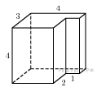Найдите объем многогранника, изображенного на рисунке (все двугранные углы прямые).
14. На рисунке показано изменение цены акций компании на момент закрытия биржевых торгов во все рабочие дни в период с 1 по 18 сентября 2012 года. По горизонтали указываются числа месяца, по вертикали — цена акции в рублях за штуку. Для наглядности точки соединены линией.

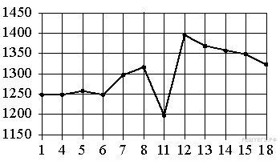

Пользуясь рисунком, поставьте в соответствие каждому из указанных интервалов времени характеристику изменения цены акций.

ПЕРИОДЫ ВРЕМЕНИ |  | ХАРАКТЕРИСТИКИ
А) 1–5 сентября  Б) 6–8 сентября  В) 11–13 сентября  Г) 14–18 сентября |  | 1) цена акции не превосходила 1300 рублей за штуку  2) цена достигла максимума за весь период  3) цена акций ежедневно росла  4) цена акции не опускалась ниже 1300 рублей за штуку
15. 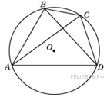Четырехугольник вписан в окружность. Угол равен 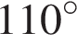, угол равен 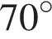. Найдите угол . Ответ дайте в градусах.
16. 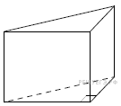В основании прямой призмы лежит прямоугольный треугольник, один из катетов которого равен 2, а гипотенуза равна 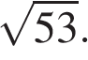 Найдите объём призмы, если её высота равна 3.
17. Каждому из четырёх неравенств в левом столбце соответствует одно из решений в правом столбце. Установите соответствие между неравенствами и их решениями.

НЕРАВЕНСТВА |  | РЕШЕНИЯ
А) 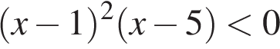  Б) 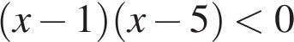  В) 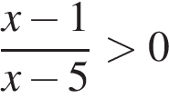  Г) 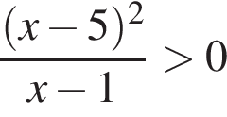 |  | 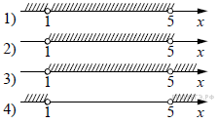

В таблице под каждой буквой укажите соответствующий номер.
А | Б | В | Г
18. В визовом центре работает 35 переводчиков, из них 25 человек знают немецкий язык, а 14 человек — испанский. Выберите утверждение, которое следует из приведённых данных. В визовом центре
1) нет переводчика, который не знал бы ни немецкого, ни испанского языка
2) найдутся хотя бы два человека, которые знают одновременно немецкий и испанский языки
3) найдётся переводчик, который не знает ни немецкого, ни испанского языка
4) не найдётся 12 человек, которые знают оба языка.
В ответе запишите номер выбранного утверждения.
19. Найдите трёхзначное число, кратное 25, все цифры которого различны, а сумма квадратов цифр делится на 3, но не делится на 9. В ответе укажите какое-нибудь одно такое число.
20. Если бы каждый из двух множителей увеличили на 1, их произведение увеличилось бы на 11. На сколько увеличится произведение этих множителей, если каждый из них увеличить на 2?

Ключ
№ п/п
№ задания
Ответ
1
510954
45
2
509707
160
3
314968
7
4
507035
240
5
26847
1,5
6
506089
8
7
26656
3
8
511901
456
9
510895
2134
10
510114
0,79
11
510747
2
12
512420
26|62
13
27189
40
14
510146
1324
15
27876
40
16
509621
21
17
510733
1243
18
506536
2
19
510326
125|175|275|725|825|875
20
514919
24

